HAVI SZAKMAI BESZÁMOLÓ SZEMÉLYI JELLEGŰ KIFIZETÉSEKHEZ

Projekt azonosítója és címe: EFOP-3.6.3-VEKOP-16-2017-00002
Integrált kutatói utánpótlás-képzési program az informatika és számítástudomány diszciplináris területein
Név | Noszály Csaba | Beszámolási időszak | 2019.03.01-2019.03.31.
Projektben betöltött szerep | témavezető (Uzonyi Noémi)

Az elvégzett tevékenységek összefoglalása
Személyes találkozókon elkezdtük az ismerkedést az ún. Taylor-törvénnyel ( https://en.wikipedia.org/wiki/Taylor's_law ) -
megjelenésével szociális, biológiai, gazdasági és mesterséges hálózatokban.
Megfogalmaztuk céljainkat: publikus adatbázisokban fellelhető gráfokban megvizsgálni
a törvényszerűséget.

Csatolt mellékletek felsorolása
A szakmai teljesítést igazoló dokumentumok listája (számszerűsített, tárgyiasult eredmény)

Debrecen, 2019. év 03. hónap 31. nap

………………………………………
Többletfeladatot végző/megbízott aláírása

A teljesítést igazolom:
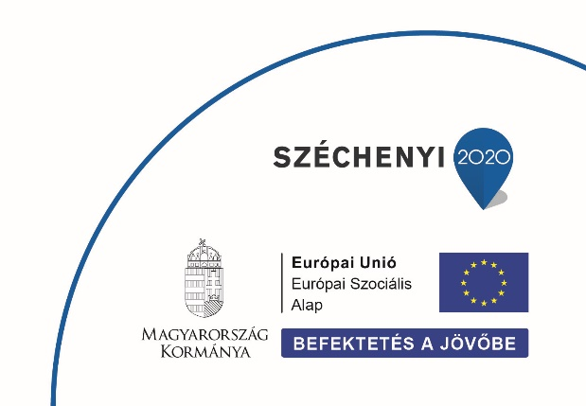

………………………………………
Prof. Dr. Fazekas István
Szakmai vezető

